Handleiding registreren
via PE-online
Een uitgebreide handleiding voor kraamverzorgenden

Inhoudsopgave

1. Inleiding 2
1.1 Voor wie is deze handleiding? 2
1.2 Betekenis PE-online 2
2. Als je voor het eerst gaat werken met PE-online 2
2.1 Algemene aanwijzingen voor het gebruik van PE-online 2
2.2 Account aanvragen voor gebruik PE-online 3
3. Dossier indienen 5
3.1 Voorbereiding voor indienen dossier 5
3.1.1 Wat alvast klaar te zetten 5
3.1.2 Dossier indienen 5
3.1.3 Dossier aanmelden 6
3.1.4 Betalen dossier 6
4.2 Dossier ingediend en betaald. Hoe nu verder? 7
4.3 Teruggestuurde dossier opnieuw indienen 8

1. Inleiding

1.1 Voor wie is deze handleiding?
Deze handleiding is bedoeld voor kraamverzorgenden die zich willen gaan registreren in ons Kwaliteitsregister voor Kraamverzorgenden.

1.2 Betekenis PE-online
PE-online is een internetapplicatie voor permanente educatie (PE).
PE-online ondersteunt het proces van accreditatie en registratie. PE-online is toegankelijk voor:
- De professional: In PE-online heeft elke kraamverzorgende een persoonlijk digitaal dossier. In dit persoonlijk dossier kunnen alle activiteiten op het vlak van deskundigheidsbevordering worden opgeslagen. De kraamverzorgende kan in PE-online ook de agenda met geaccrediteerde deskundigheidsbevordering raadplegen.
- Het Kenniscentrum Kraamzorg (KCKZ) gebruikt PE-online voor het controleren, beoordelen en inventariseren van de accreditatie van deskundigheidsbevordering. Daarnaast voert het KCKZ de registratie en herregistratie in het Kwaliteitsregister Kraamverzorgenden (inclusief toetsing) uit via PE-online.
- Aanbieders van deskundigheidsbevordering kunnen via PE-online hun aanbod laten accrediteren en opnemen in de nascholingsagenda van het Kenniscentrum Kraamzorg.
De leverancier van PE-online garandeert dat het systeem stabiel, veilig en betrouwbaar draait. Er wordt dagelijks een back-up gemaakt, hierdoor is optimale veiligheid gewaarborgd. PE-online voldoet aan alle veiligheidseisen die aan dataopslag worden gesteld.

2. Als je voor het eerst gaat werken met PE-online

2.1 Algemene aanwijzingen voor het gebruik van PE-online
Alle functies van PE-online zijn toegankelijk vanaf een werkplek met een browser en internet aansluiting. PE-online werkt met Microsoft Internet Explorer, Mozilla Firefox, Google Chrome en Safari.
Internet opties: Privacy moet op normaal staan, dat wil zeggen cookies dienen niet geblokkeerd te worden. Beveiliging dient op normaal te staan.
Op verschillende pagina’s wordt tekst onderstreept en verschijnt er een handje zodra de muis over deze tekst beweegt. Dit zijn ‘hyperlinks’, deze kun je aanklikken.
? PE-online bevat een helpfunctie. Door met de muis op het vraagteken te gaan staan of door het aan te klikken, krijg je uitleg.
Wanneer het verplicht is om een veld in te vullen wordt dit aangegeven met een sterretje * Er verschijnt een foutmelding wanneer je verzuimt een verplicht veld in te vullen. Je kunt pas verder als je deze gegevens heeft ingevoerd.
Met gebruik van de Tabtoets ga je naar een volgend invoerveld.
Omdat PE-online een internetapplicatie is, kan het voorkomen dat de verbinding wordt onderbroken. We raden je aan om bij het aanvragen van registratie de gegevens tussentijds op te slaan. De button ‘Opslaan’ staat meestal bovenaan.
Communicatie over dossier verloopt via PE-online. Het is daarom noodzakelijk dat het systeem beschikt over een actueel e-mailadres.

2.2 Account aanvragen voor gebruik PE-online
Voor het aanvragen van registratie heb je een account nodig voor PE-online. Dit kun je aanvragen via de website van het Kenniscentrum kraamzorg www.kckz.nl
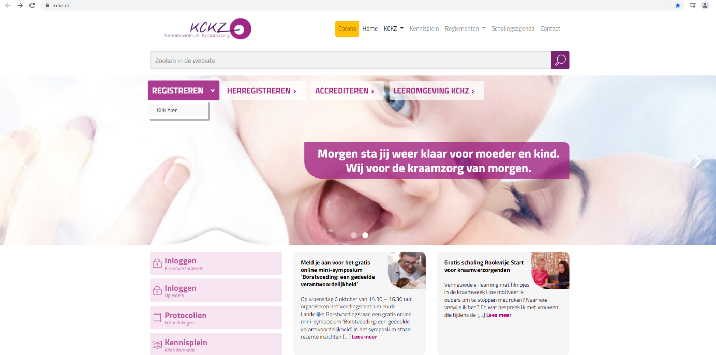
Klik op ‘Registreren’ en daarna op ‘Klik hier’. Daarna kies je ‘Kwaliteitsregister Kraamverzorgenden’ en kies je de button ‘Registreren’.
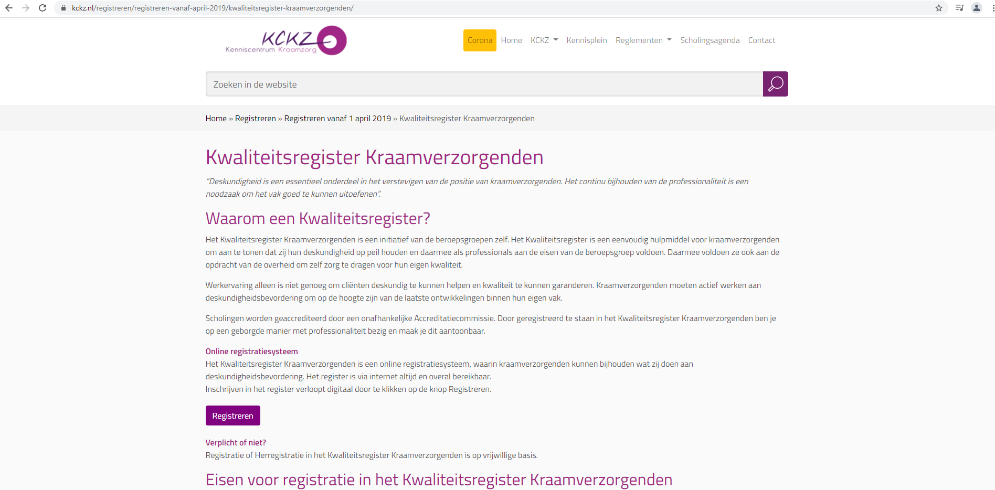
Je gaat nu jouw account aanmaken.
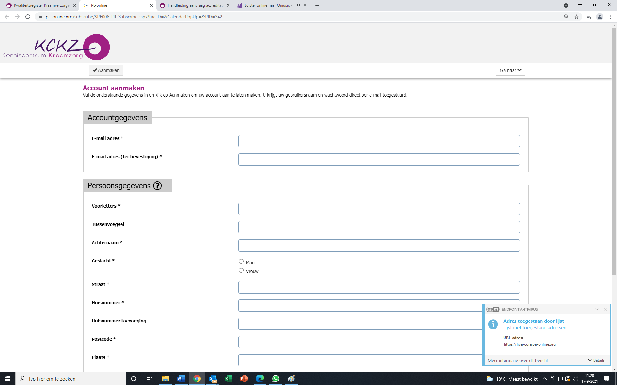

Na het aanmaken van het account, kom je in het inlogscherm.
In dit scherm staat een melding dat de inloggegevens naar jouw e-mailadres is gestuurd. Je ontvangt deze mail van info@pe-online.nl. Let op! Deze kan ook bij jouw spam of ongewenste e-mail terecht komen!

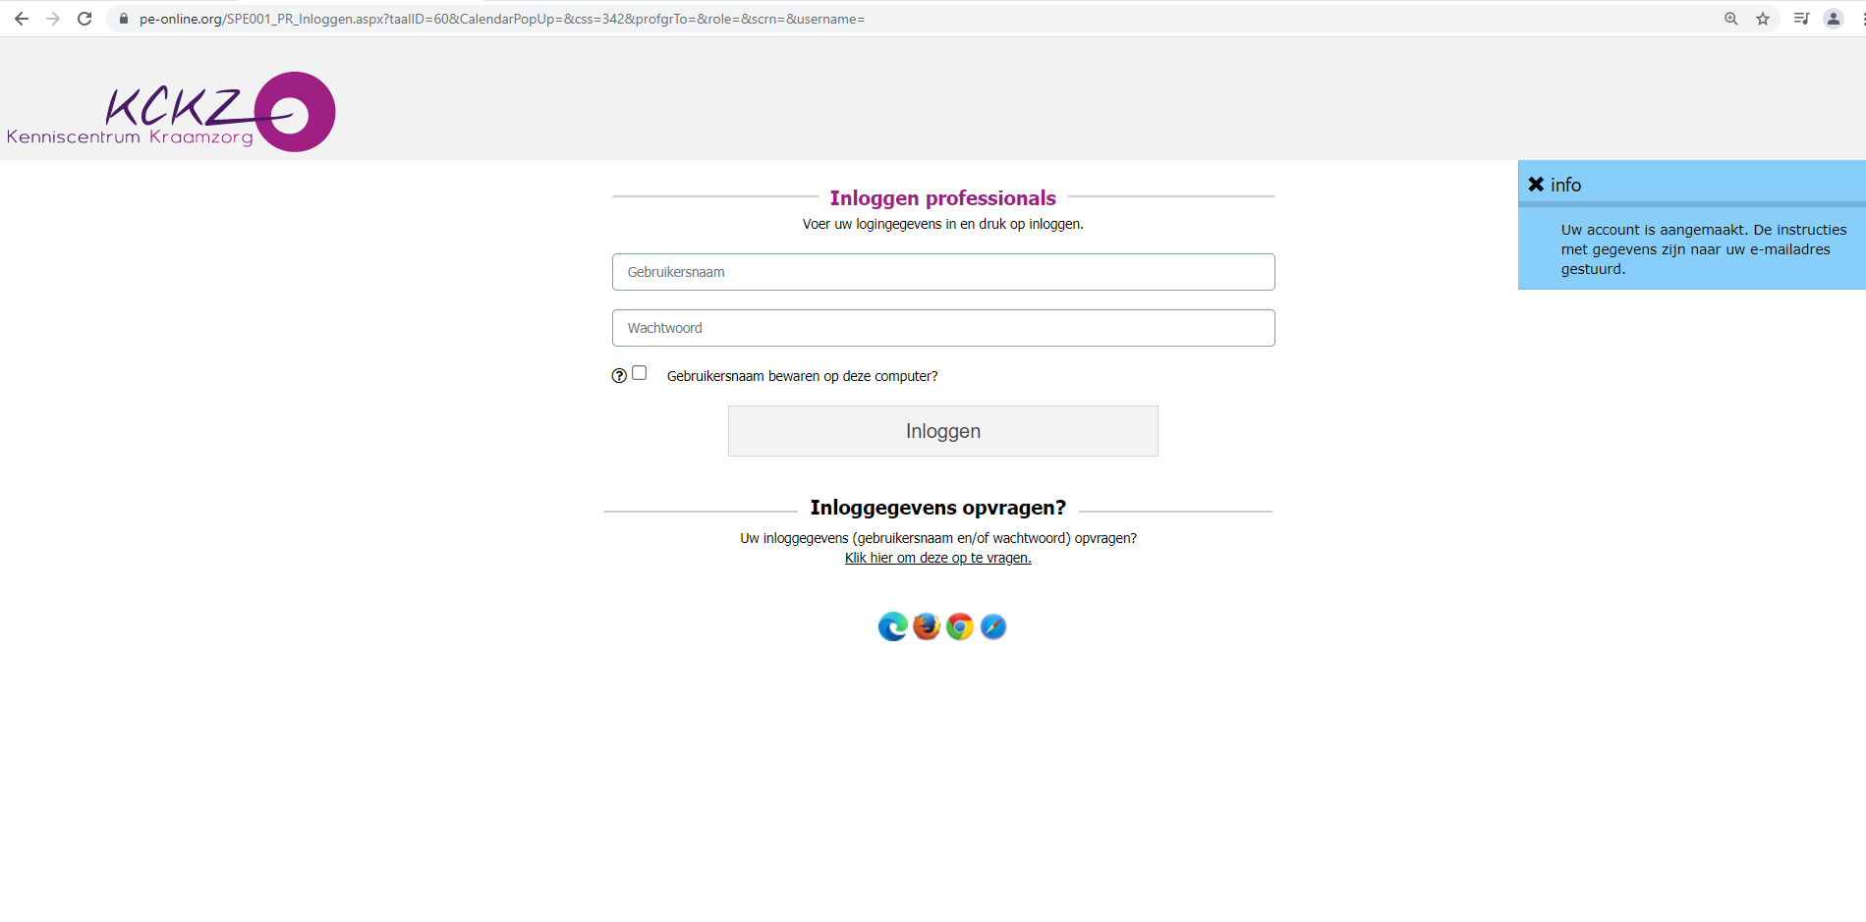

Je klikt op de link in de mail en maakt zelf een wachtwoord aan.
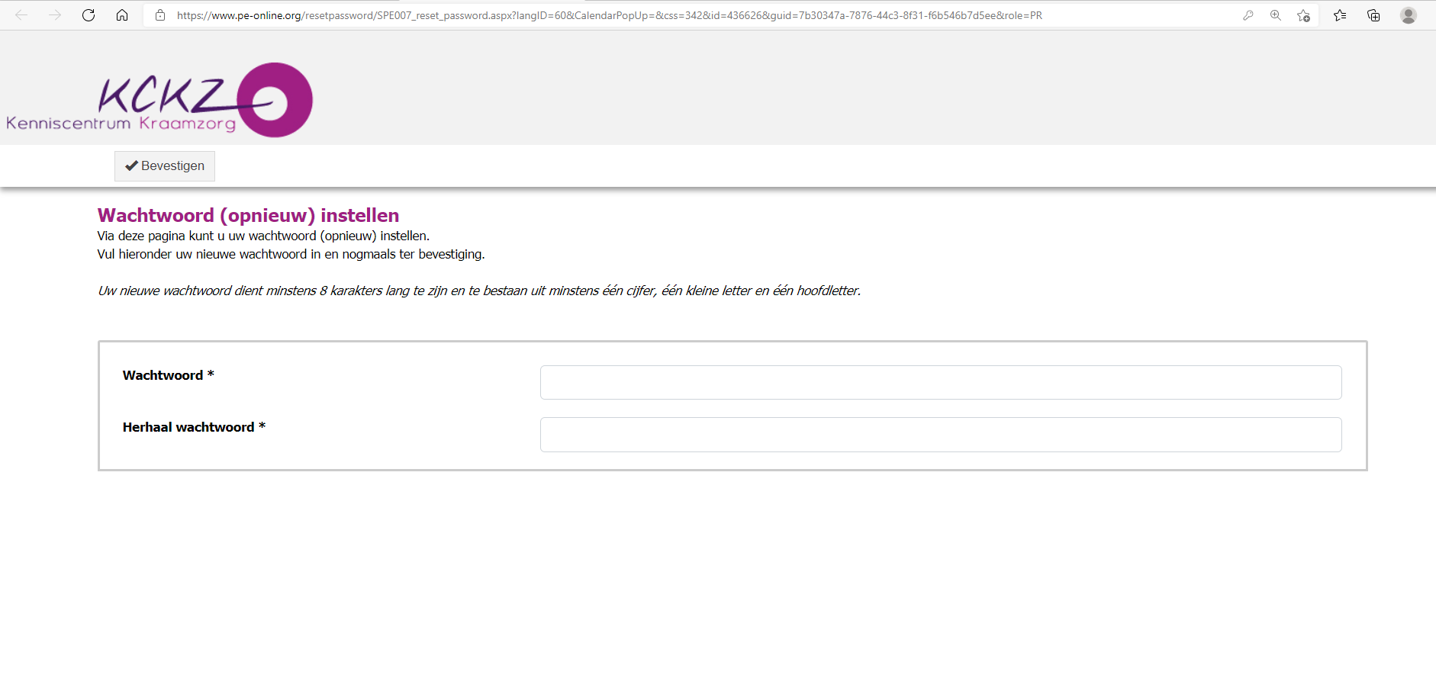

3. Dossier indienen

3.1 Voorbereiding voor indienen dossier
Om een dossier volledig mogelijk in te dienen bij het Kenniscentrum Kraamzorg via PE-online is het volgende van belang:

3.1.1 Wat alvast klaar te zetten
- Zorg dat je jouw diploma ge-upload hebt. Deze moet toegevoegd worden aan jouw dossier

3.1.2 Dossier indienen
Je logt in met je gebruikersnaam: KCKZ- (je nummer) en je zelf aangemaakte wachtwoord. Als volgt ga je een dossier indienen:
Je upload je diploma bij bladeren en vinkt alle verklaringen aan.
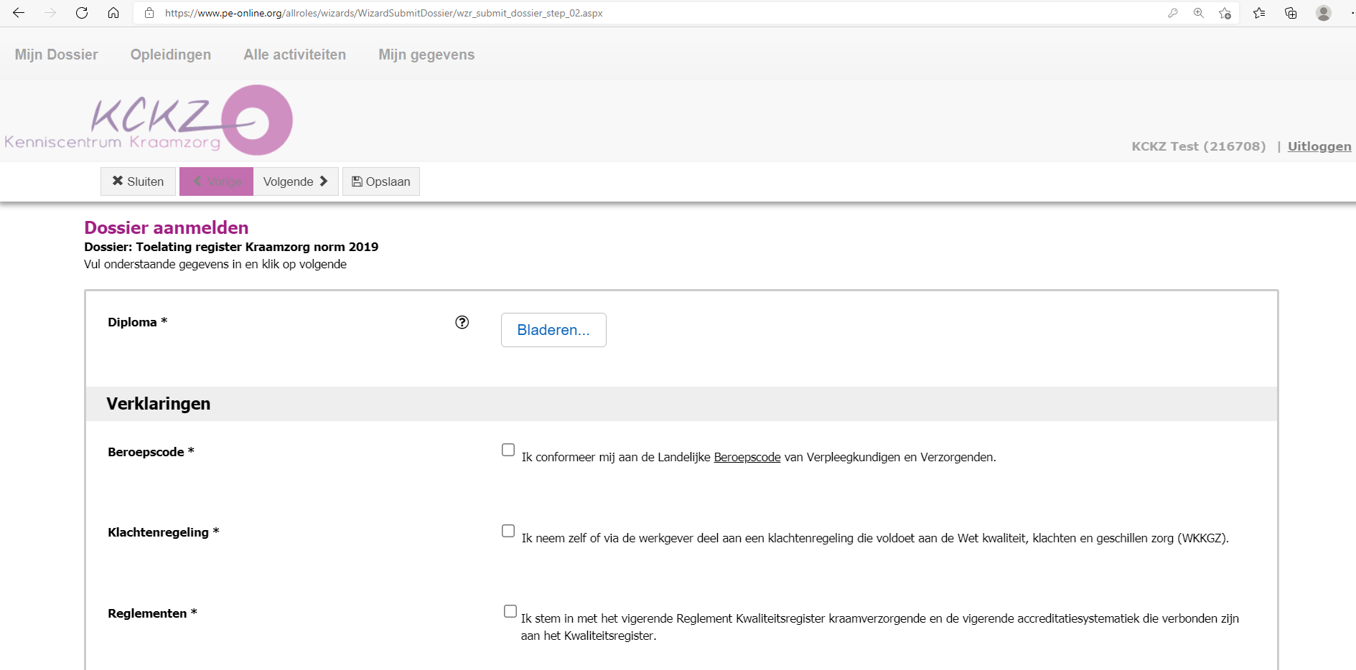

Vul het formulier helemaal verder in.
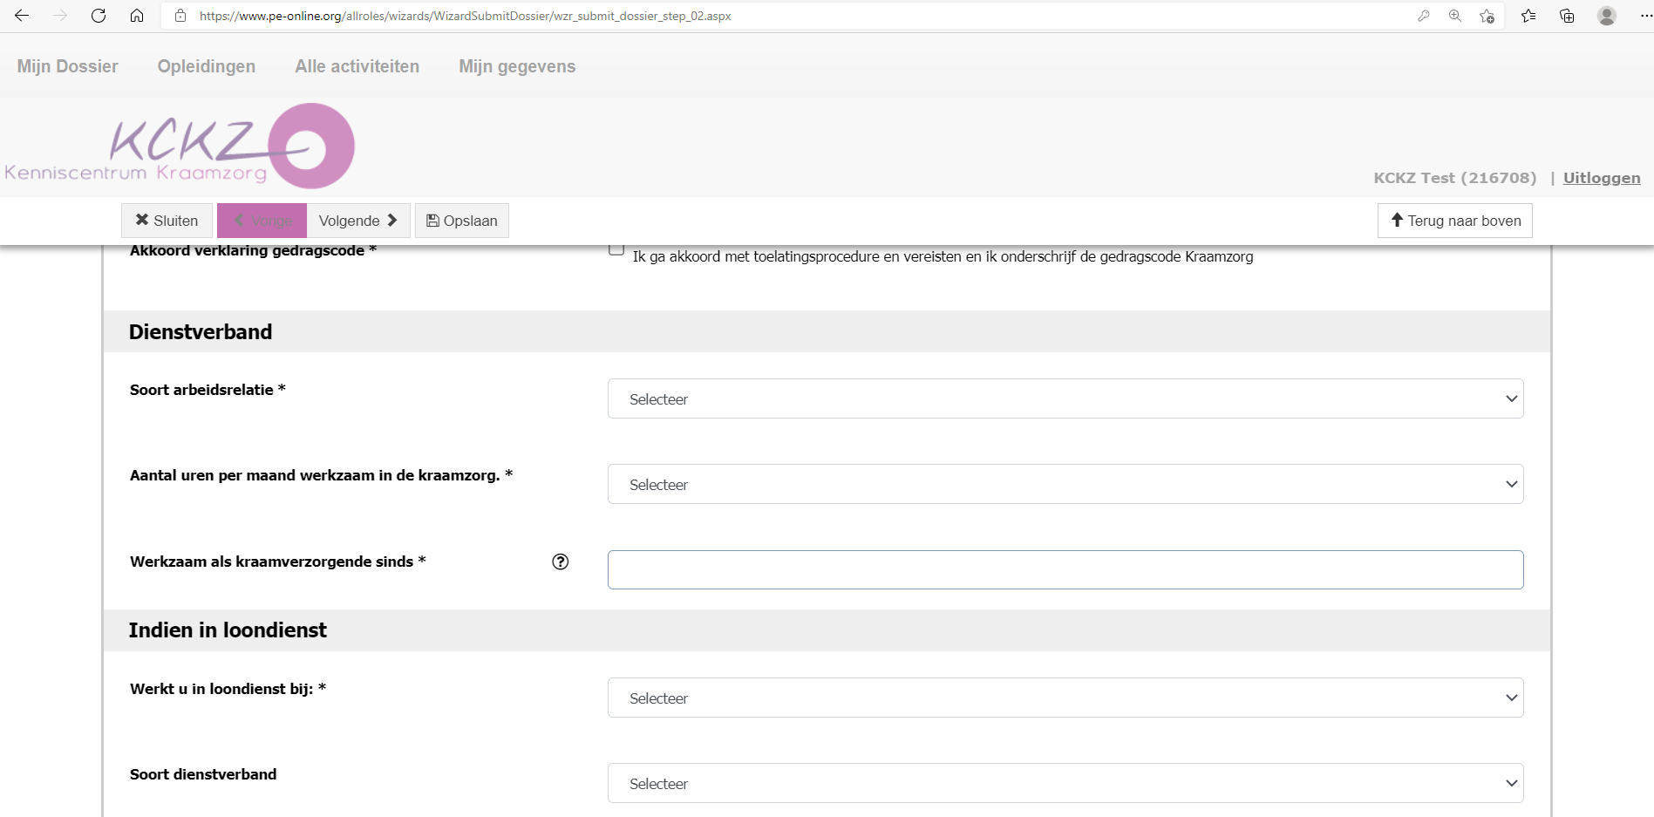
Na het invullen, klik je op ‘volgende’.
Je krijgt nu te zien wat je moet betalen voor deze registratieperiode en klikt dan weer op ‘volgende’.

3.1.3 Dossier aanmelden
- Je geeft nu jouw voornaam op
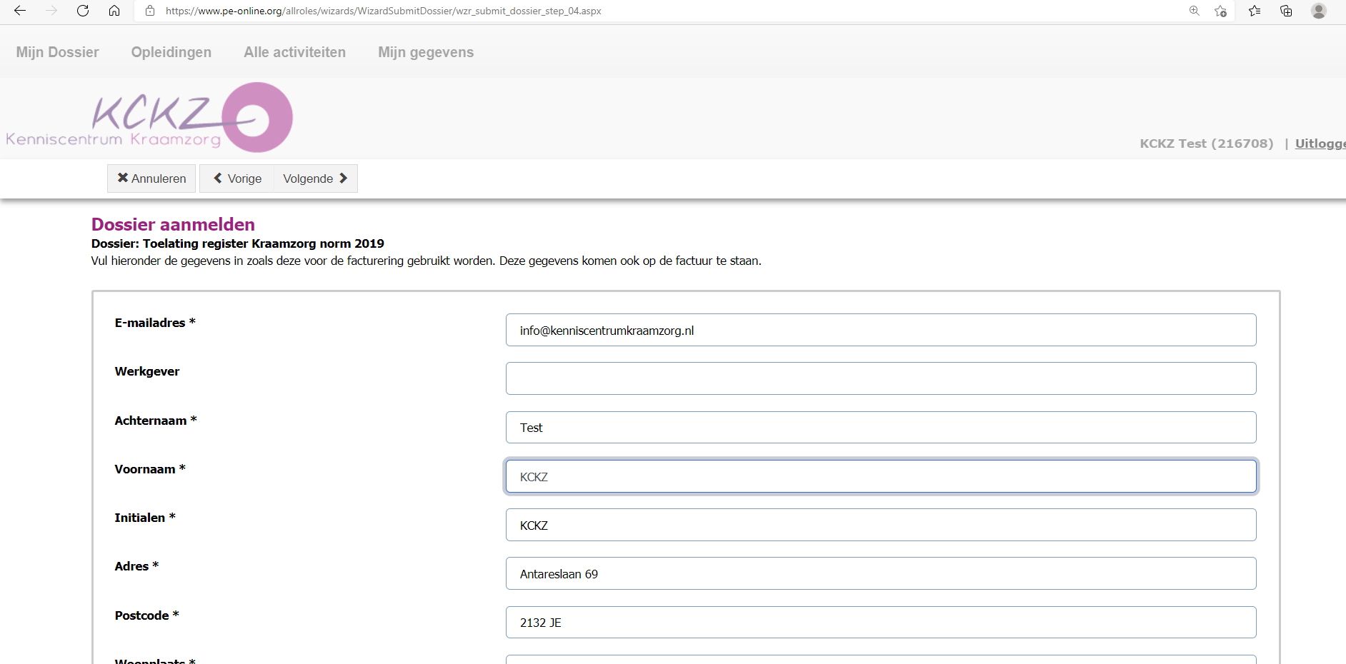
- Je klikt wederom op ‘volgende’.

3.1.4 Betalen dossier
- Je kunt kiezen tussen betaling via I-Deal. Dit is de snelste manier om jouw dossier in te dienen.
- Je kan ook kiezen voor Banktransfer. Hierbij is het belangrijk het PID-nummer als betalingskenmerk wordt gebruikt. Dit zorgt ervoor dat de betaling aan jouw dossier gekoppeld wordt.
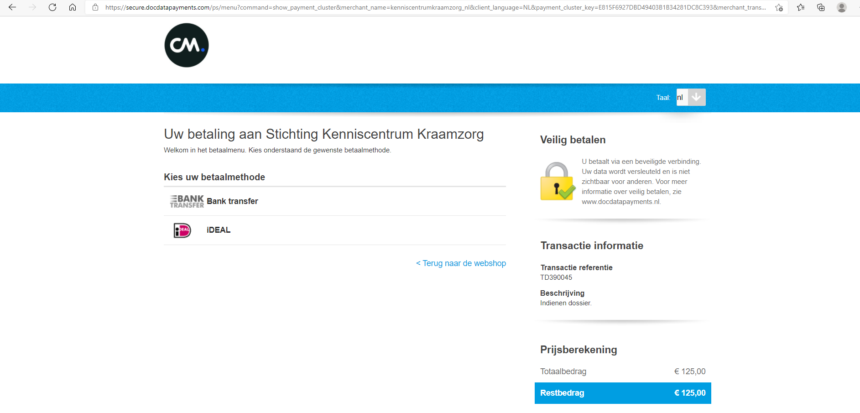

Voorbeeld van de mail die je ontvangt van CM.com als je voor Banktransfer hebt gekozen.
Het PID-nummer is omcirkeld. Dit is de betalingskenmerk:
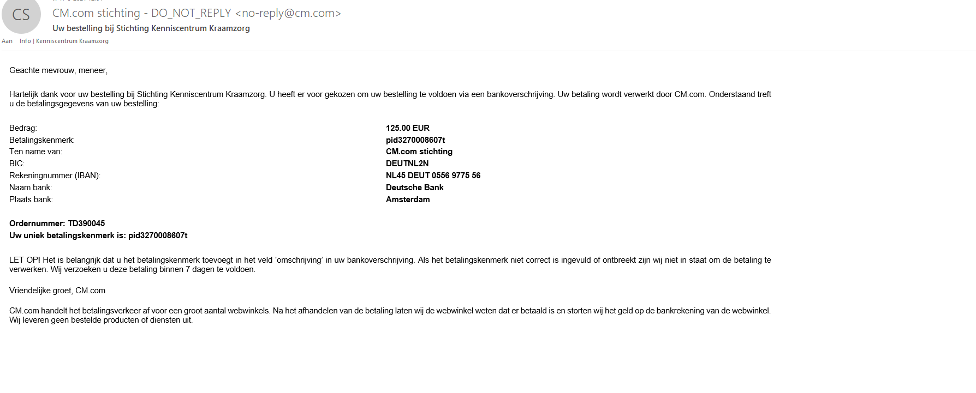

4.2 Dossier ingediend en betaald. Hoe nu verder?
Wij beoordelen jouw dossier binnen 2 weken. Houdt hierbij jouw mail goed in de gaten en kijk regelmatig in jouw dossier. Hierin worden ook berichten verstuurd.
Jouw dossier kan gelijk goedgekeurd worden, of wellicht wordt jouw dossier teruggestuurd omdat wij iets missen. Daarom is het belangrijk de berichten in jouw dossier goed in de gaten te houden.

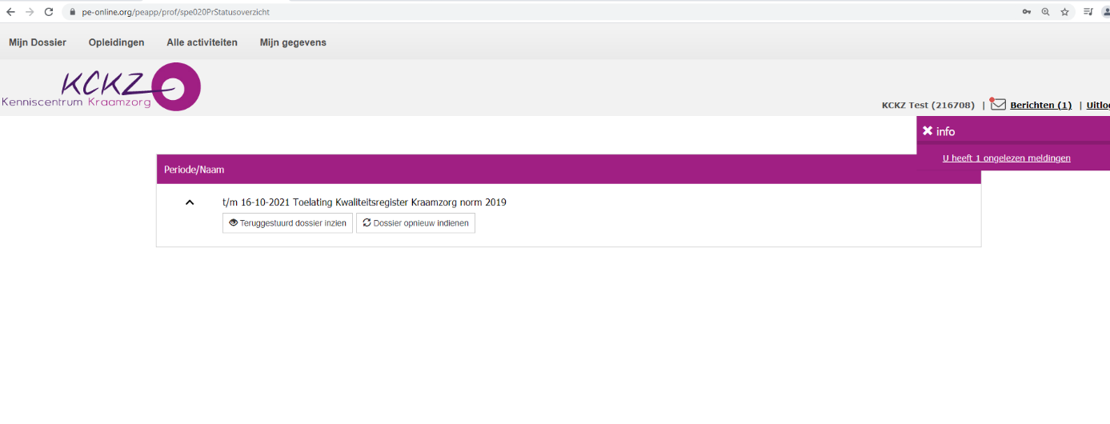

Klik op “u heeft 1 ongelezen bericht”

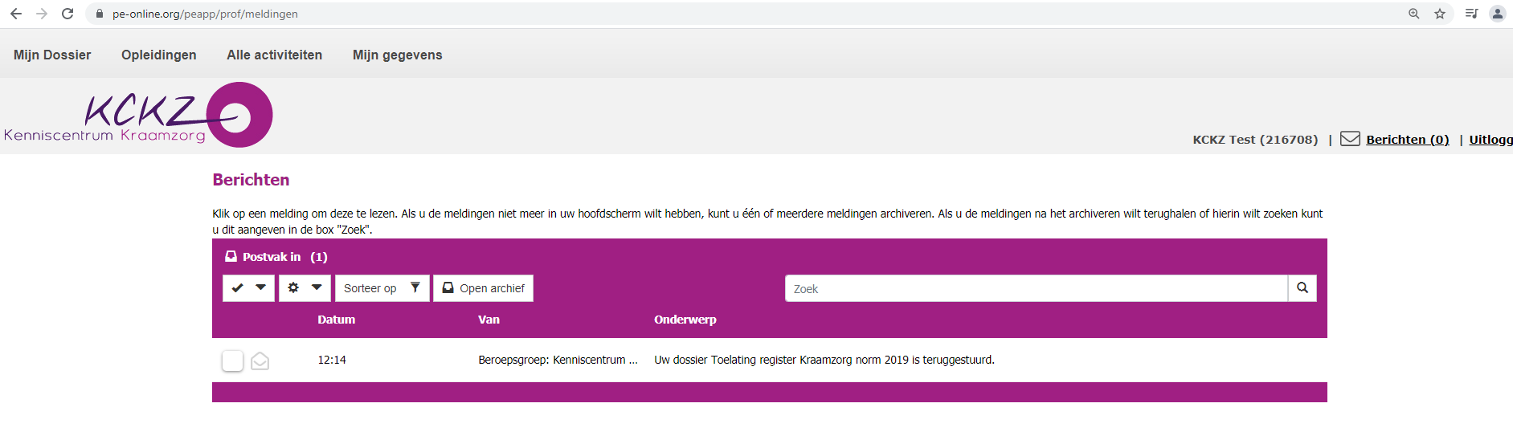
Klik nu op het bericht om te lezen wat wij nog van jou nodig hebben. Of wellicht is jouw dossier al gelijk goedgekeurd. Dan kun je dit ook in de berichten terugzien.

4.3 Teruggestuurde dossier opnieuw indienen
Heb je de benodigde informatie bij elkaar, dan dien je jouw dossier opnieuw in.
Klik op ‘dossier opnieuw indienen’ en voeg de ontbrekende informatie toe.
Klik meerdere keren op ‘volgende’ en dan op ‘opnieuw indienen’.
Jouw dossier is weer opnieuw ingediend. Binnen twee weken beoordelen wij jouw dossier opnieuw. Als alles in orde is, keuren wij het dossier goed.

